ACTES DE DECES DE

VAILLANT DENIS
02/06/1735 00:00

DFrere228
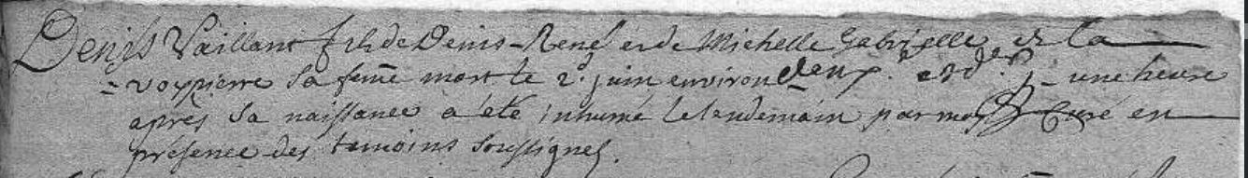
Transcription

Denis VAILLANT Fils de Denis René et de Michelle Gabrielle LAVOYPIERRE sa femme mort le 2 juin environ une heure après sa naissance a été inhumé le lendemain par moy Curé en pressence des temoins soussignés.

